学习指导手册

目录
一、注册账号 1
二：学习（信息验证后即可开始学习） 5
三．考核 8
四．成绩 10
五．温馨提示 10

一、注册账号
app端注册登录流程如下：
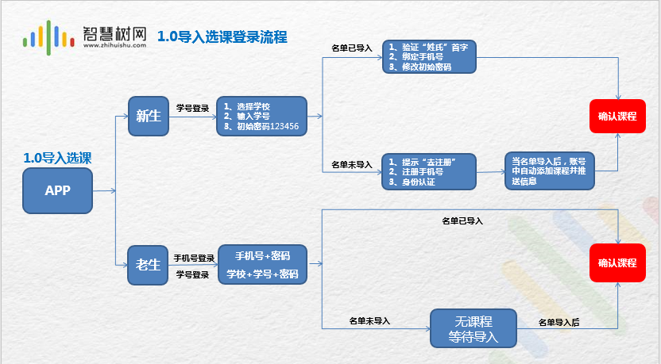

｛新生注册演示｝；
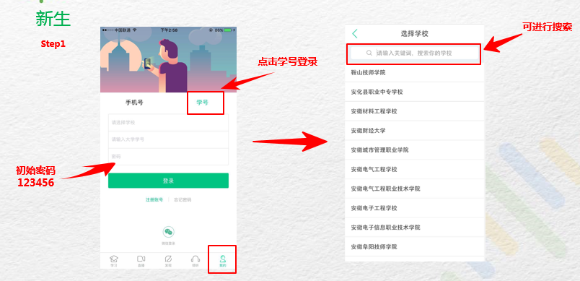
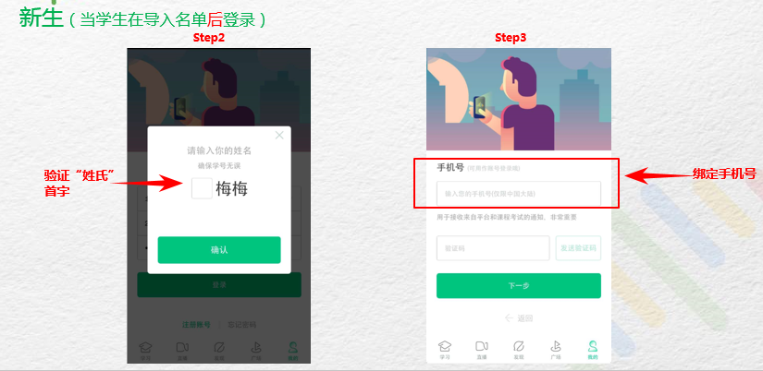

｛老生登录演示｝：
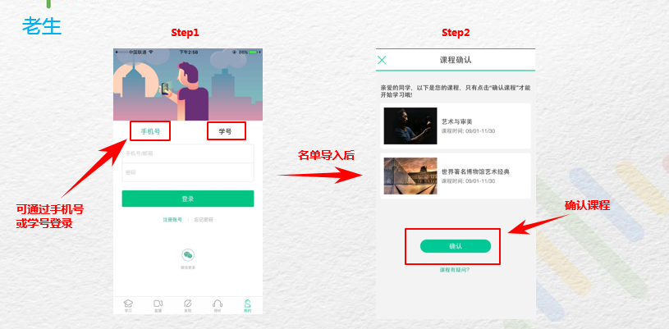

pc端注册登录流程如下：
打开智慧树网： www.zhihuishu.com
新生用学号登录，初始密码123456；老生学号、手机号登录皆可。如下图：
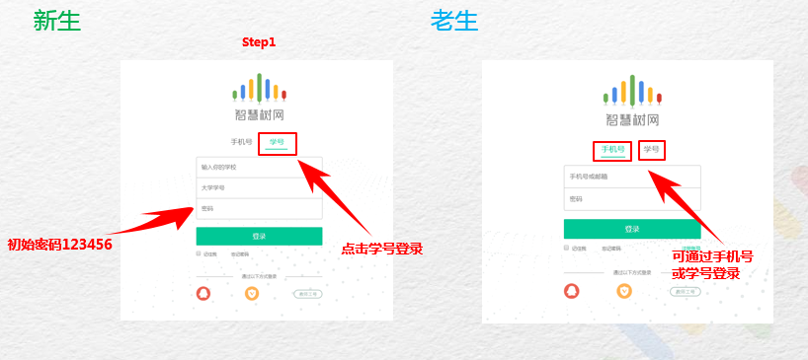
点击登录后如下图跳转：
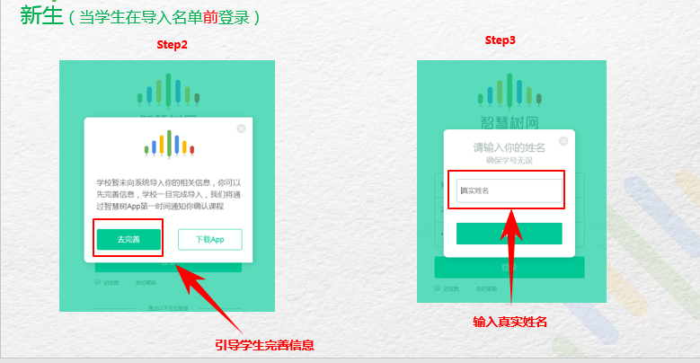
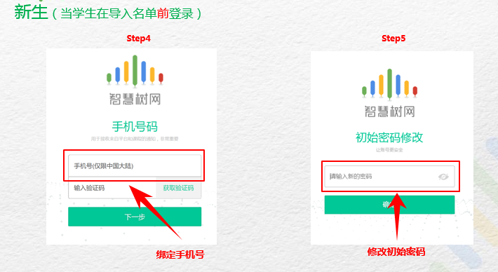

二：学习（信息验证后即可开始学习）
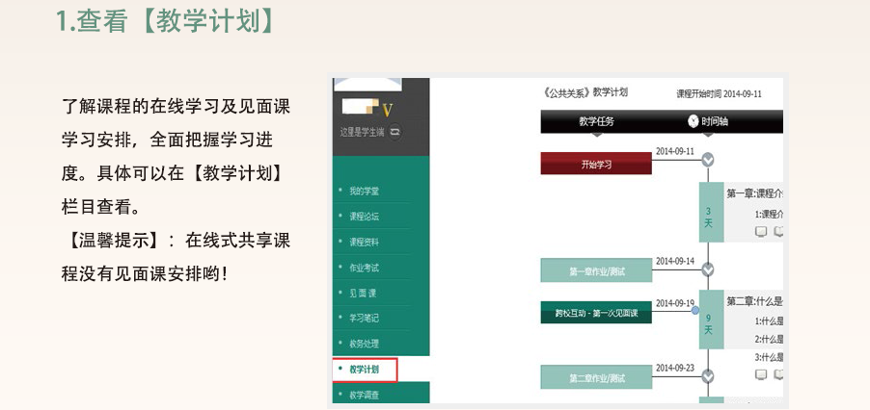
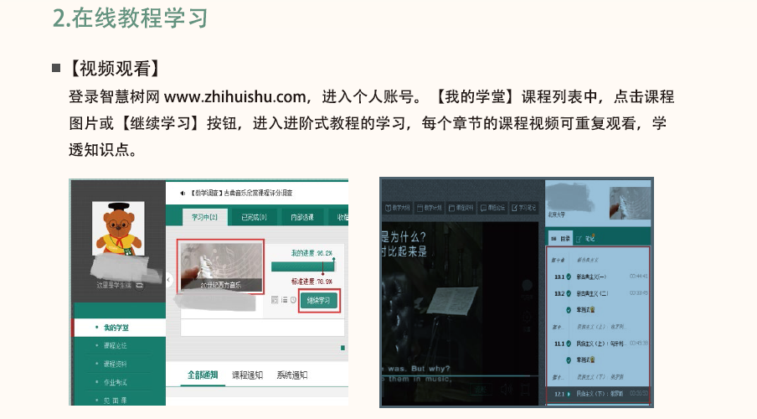
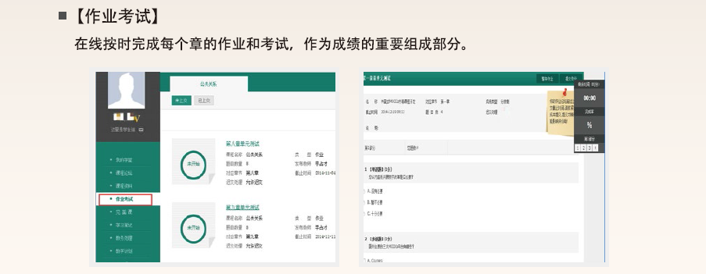
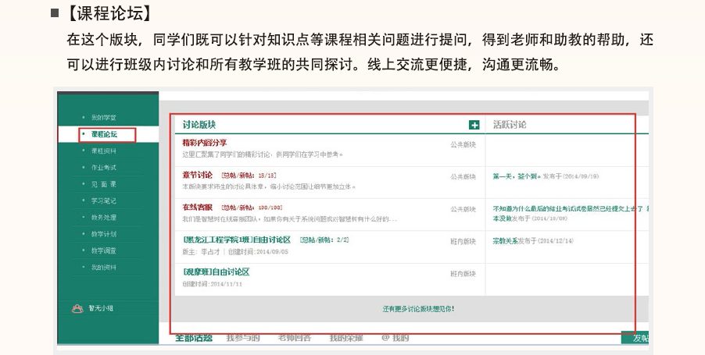
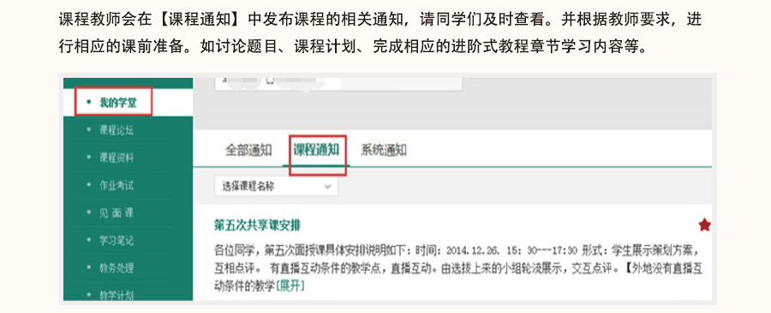

见面课
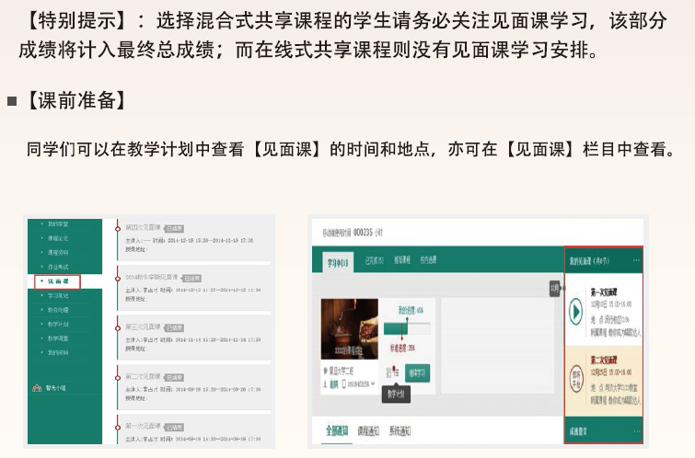
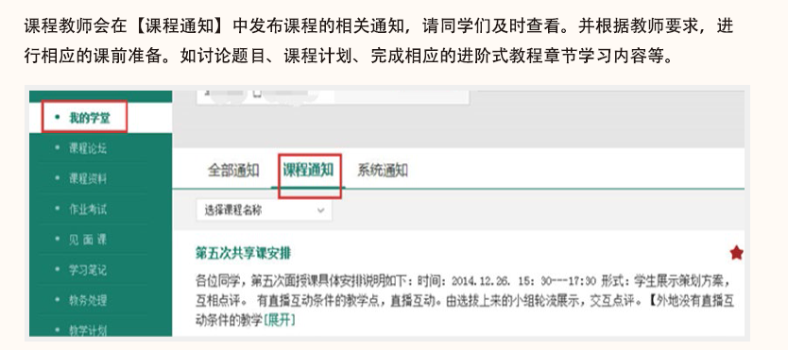
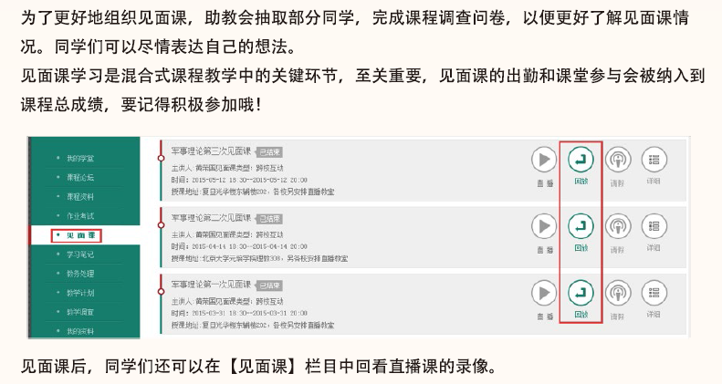

三．考核
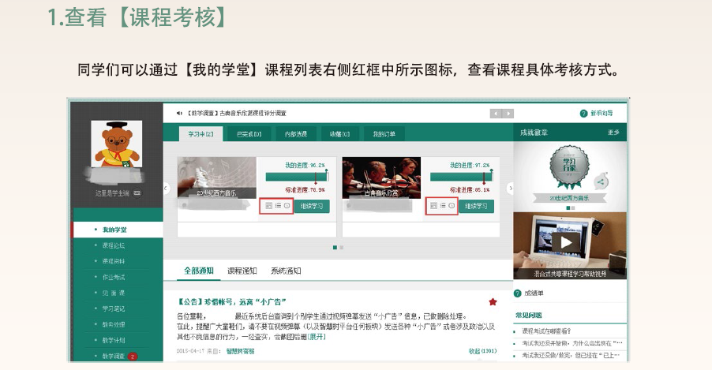
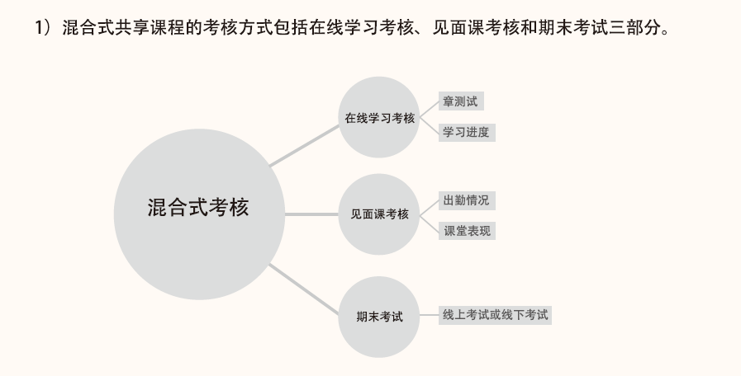

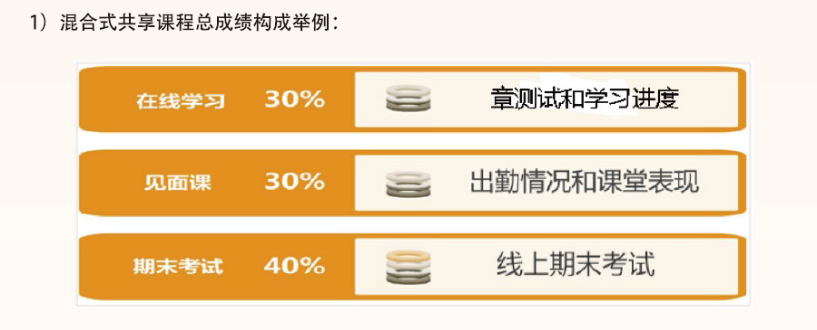

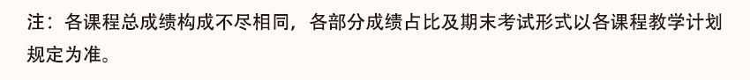
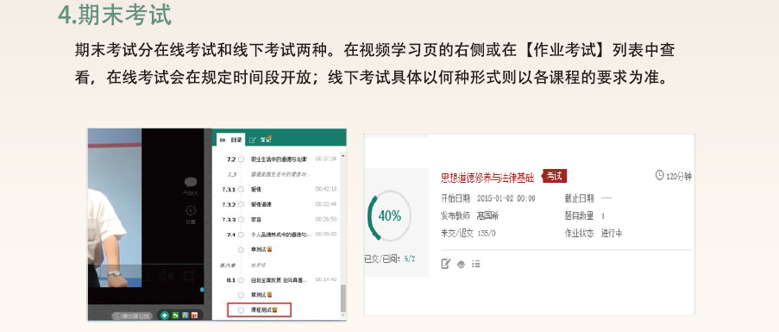
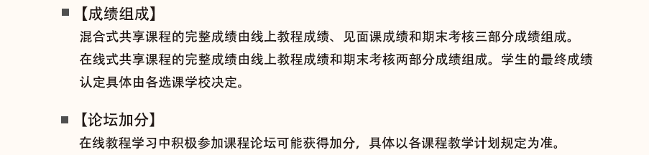

四．成绩
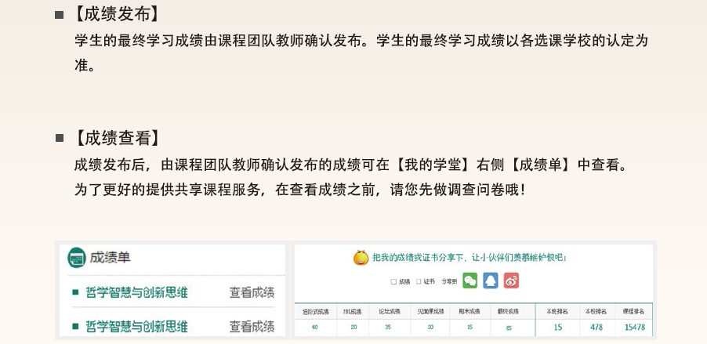

五．温馨提示
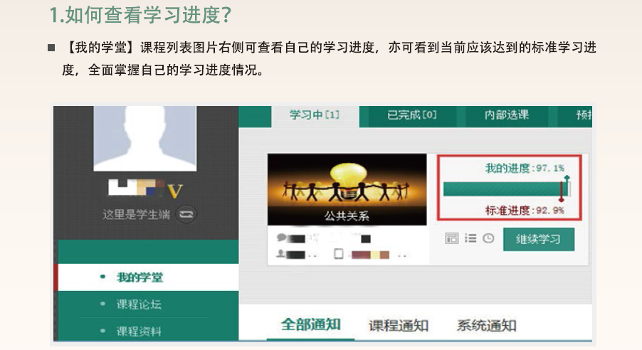
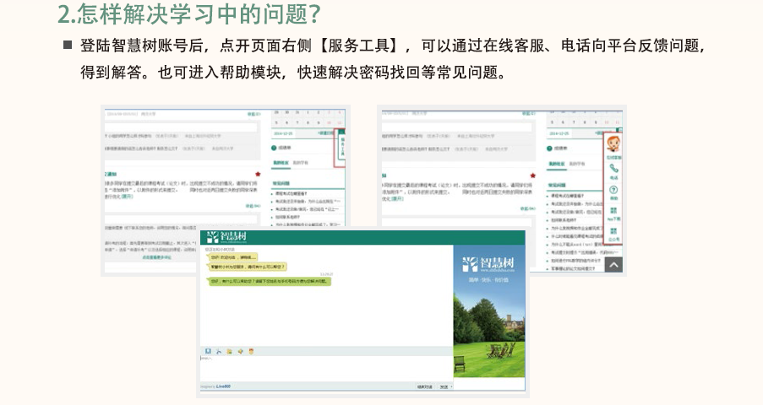
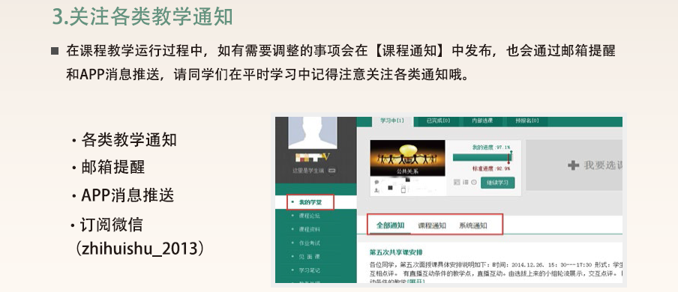
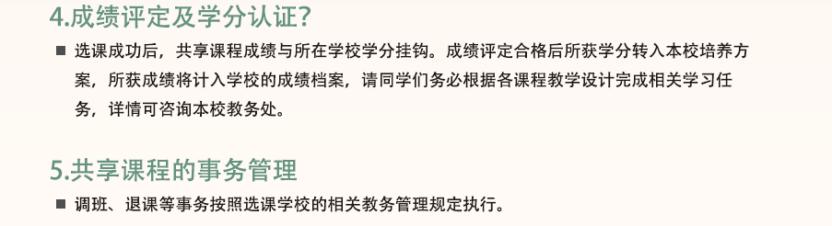
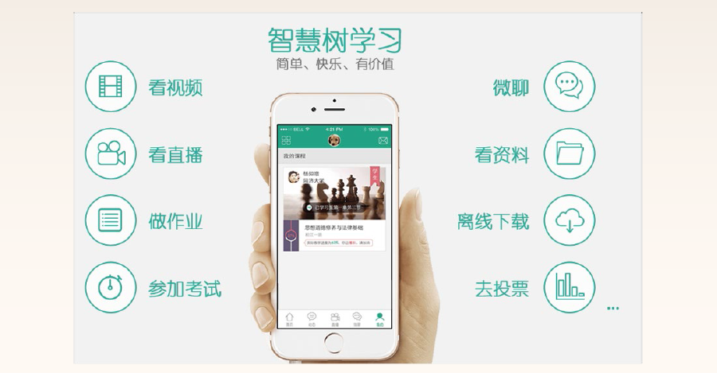
注意：1.期末考试开始时（12月26日平台标准时间），学习将不被记录，包含：线上视频、测试、见面课。务必请同学们在12月26日前完成所有学习内容及作业。
2.见面课自行收看每段视频至少看到80%方可记录有效分数
课程期末考试时间：12月26日—1月6日 学习过程中如有操作上的疑问，可联系智慧树客服：400-829-3579或者登录www.zhihuishu.com点击智慧树网右侧｛服务工具｝栏在线客服及人工服务咨询。App端也可咨询在线客服。
智慧树提供移动手机学习端，小伙伴们，请扫码下载安装并开始学习吧！
知到app下载

中国计量大学学生如有疑问可加入QQ交流群：302809359

